ЧЕЛЯБИНСКАЯ ОБЛАСТЬ

АДМИНИСТРАЦИЯ
ЗЛАТОУСТОВСКОГО ГОРОДСКОГО ОКРУГА
ПОСТАНОВЛЕНИЕ

17.12.2025 г. | № | 468-П/АДМ
г.Златоуст
О внесении изменений
в постановление Администрации Златоустовского городского округа от 28.12.2022г. № 601-П/АДМ
«Об утверждении документа планирования регулярных перевозок по муниципальным маршрутам регулярных перевозок Златоустовского городского округа»

В соответствии с Федеральным законом от 13.07.2015г. № 220-ФЗ
«Об организации регулярных перевозок пассажиров и багажа автомобильным транспортом и городским наземным электрическим транспортом в Российской Федерации и о внесении изменений в отдельные законодательные акты Российской Федерации», решением Собрания депутатов Златоустовского городского округа от 07.04.2016г. № 12-ЗГО «Об утверждении Положения
об организации транспортного обслуживания населения на муниципальных маршрутах регулярных перевозок вграницах Златоустовского городского округа»:
ПОСТАНОВЛЯЮ:
1. В постановление Администрации Златоустовского городского округа от 28.12.2022г. № 601-П/АДМ «Об утверждении документа планирования регулярных перевозок по муниципальным маршрутам регулярных перевозок Златоустовского городского округа» (в редакции от 14.06.2023г.
№238-П/АДМ; от 26.04.2024г. №127-П/АДМ; от 03.12.2024г. №650-П/АДМ;
от 11.03.2025г. №88-П/АДМ; от 15.04.2025г. № 138-П/АДМ; 21.05.2025г.
№ 176-П/АДМ) внести следующие изменения:
1) строку 29 пункта 6 «Виды регулярных перевозок по муниципальным маршрутам регулярных перевозок» исключить:
№  п/п | Номер и наименование муниципального маршрута | Регулярные перевозки муниципальных маршрутов по видам перевозок
Горэлектротранспорт
29. | № 2 «ул. им. Максима Горького - Центр развития туризма» | По регулируемым тарифам
2) строку 11 пункта 7 «Муниципальные маршруты регулярных перевозок, по которым планируется заключение муниципальных контрактов» исключить:
№ п/п | Номер и наименование муниципального маршрута | Срок выполнения | Основания
Горэлектротранспорт
11. | № 2 «ул. им. Максима Горького - Центр развития туризма» | 1 мая 2025 г. | Истечение срока действия разрешительных документов
3) строку 3 пункта 11 «Муниципальные маршруты регулярных перевозок в отношении которых предусмотрено установление, изменение или отмена» приложения к постановлению исключить:
№ п/п | Номер  и наименование муниципального маршрута | Вид изменения маршрута (установление, изменение, отмена) | Основания изменения | Дата изменения
3. | № 14к «Пос. Пушкинский -  ул. Дачная» | Изменение | Проведение ремонтных работ  по ул. Кирова | 23.05.2025г.
2. Пресс-службе Администрации Златоустовского городского округа (Семёнова А.Г.) опубликовать настоящее постановление в газете «Златоустовский рабочий» и разместить на официальном сайте Златоустовского городского округа в сети «Интернет».
3. Организацию выполнения настоящего постановления возложить
на руководителя муниципального казенного учреждения Златоустовского городского округа «Управление жилищно-коммунального хозяйства» Белюшина А. М.
4. Контроль за выполнением настоящего постановления оставляю
за собой.

Заместитель Главы Златоустовского городского округа по инфраструктуре | 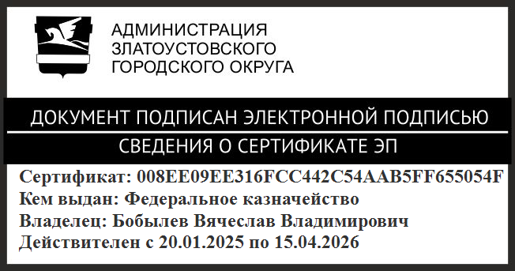 | В.В. Бобылев

